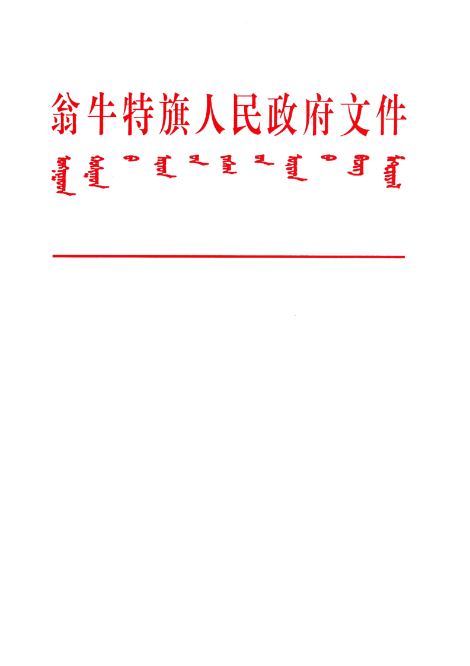

翁政字〔2024〕148号

翁牛特旗人民政府

关于废止《翁牛特旗招商引资优惠政策》的通知

各苏木乡镇街道人民政府（管理办）、大兴农场，旗直各有关单位，各有关人民团体，中区市直驻翁各有关单位：
经旗人民政府2024年第6次常务会议研究审议，决定废止《翁牛特旗人民政府办公室关于印发〈翁牛特旗招商引资优惠政策〉的通知》（翁政办发〔2022〕第199号）、《翁牛特旗人民政府办公室关于对〈翁牛特旗招商引资优惠政策〉进行调整的通知》（翁政办发〔2023〕162号），自本文件印发之日起执行。

翁牛特旗人民政府
2024年9月1日

